タイトル |  |  |  | Ｐ  1／4
HTML入門
HTML受講レポート | 氏名  包 玉テイ
日 時  2016/4/26 10:40-15:20 ~ 2016/4/27 |  | 場所  渋谷事業所６階
受講目的：

HTML/CSSの基本的な文法と構造を理解し、簡単なページが作れる。
- HTML（Hyper Text Markup Language）
HTML(構造的な文章)＋CSS（見た目）

- カテゴリー：どの分類か？

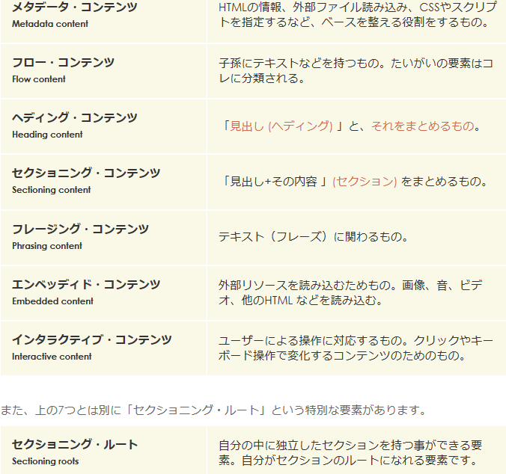

Ｐ
2／4
赤字の要素は、重複して他のカテゴリーにも含まれる要素です
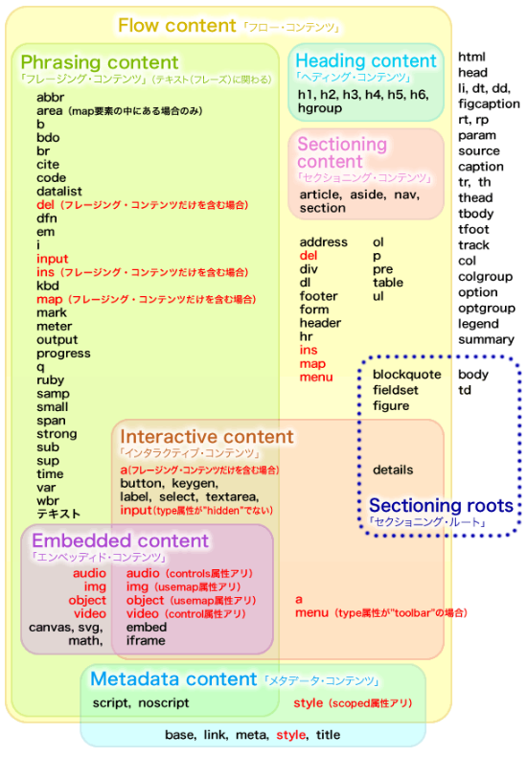

- コンテンツ モデル(content models)：カテゴリーのタグを入れられるか？
コンテンツ モデル一覧: http://honttoni.blog74.fc2.com/blog-entry-108.html

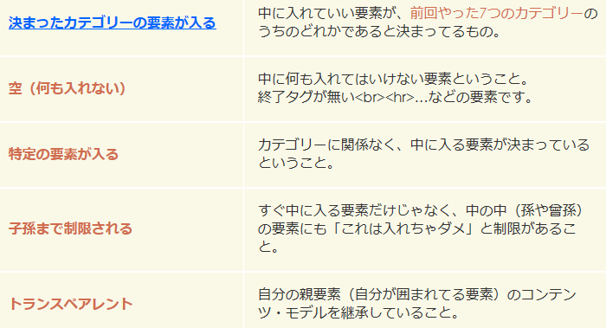

Ｐ
3／4
- タグ
<tag>文書</tag>
<tag 属性名＝値 属性名＝値>文書</tag>
<tag>
<tag/>

要素の内容を必要としないもの、終了タグが必要ないので省略できる。これを空要素と呼ぶ。
- 必要な要素
- <!DOCTYPE 〜 >「文書型宣言（document type declaration）」
「HTMLのどのバージョンのルールで書かれているのか」を宣言する
- 「言語コード」
<html lang="ja">
日本語ja、英語はen、スペイン語はes、ドイツ語はde、韓国語はko、中国語はzh
- head要素の中に「文字エンコーディングの指定」をする
<meta charset="utf8">
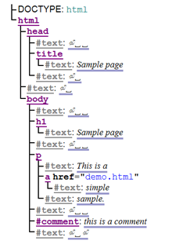
- 基本的な構造

- CSSを外部ファイルにする
コメントの書き方：/* */
HTML上で外部CSSファイルを読み込む: link href でURLを指定します
- グローバル属性：どの要素にも共通で使える属性です。
id:一つしかない要素
class: 複数ある要素
style:スタイルを直接指定
- セクション要素
header
footer
nav: ナビゲーション
article：独立しているコンテンツ
aside:副次的なコンテンツ
section：それ以外の情報の塊
h1-h6

- p:段落
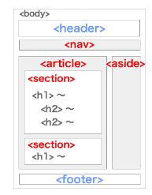
hr:水平線
pre: 改行や字下げを保持
blockquote:引用
整形済みテキスト」を表示する要素で、改行やスペースを書いたとおりに表示したいときに使います

Ｐ
4／4
div:画面全体を囲んでセンター合わせにするとか、メイン画面にドロップシャドウを付けるとか、デザイン面(スタイリング)でよく使います。
span: 文章の一部分の範囲を示します
strong-重要なところ
br-改行。
- a:リンク
target="_blank" 新しいページを開く
<a href="#stuff">:ページ内リンク
- table
thead
tbody
ty: table row
th: table header
td: table data <td colspan="数字"> 列の結合
- form
action:どこに送るか？
method：get/post

- input
text
submit
password
hidden
checkbox、radio
image
email
number
date ブロウザーのバージョンによって使えられない場合もある
placeholder属性で指定した値が、入力欄に初期値として表示されます

- label select
option

textarea、button

- 文字参照
文字実体参照：&キーワード;
数値文字参照：&#番号;

受講した感想
HTMLを使っていろいろな機能が実現できます。要素を使用する際は、定められたルールを守ることが大事です。

